Приложение № 5

к Порядку и условиям

**ОПИСАНИЕ**

**нагрудного знака к почетному званию Кировской области  
«Заслуженный энергетик Кировской области»**

Нагрудный знак к почетному званию Кировской области «Заслуженный энергетик Кировской области» (далее – нагрудный знак) представляет собой медальон в форме фигурного щита высотой 33,7 мм и шириной 29,5 мм, изготовленный из ювелирной латуни с гальваническим покрытием серебром и выборочным золочением рельефных букв и опоры линий электропередачи. Внутреннюю площадь щита занимают равномерно расходящиеся от центра частые лучи (штралы). Щит обрамляют ветви колосьев снизу вверх по обе стороны. На лицевой стороне в центральной части нагрудного знака – рельефное позолоченное изображение опоры линий электропередачи. На заднем плане опоры линий электропередачи расположено позолоченное изображение теплоэлектроцентрали. Слева от главной композиции располагается рельефная надпись «ЗАСЛУЖЕННЫЙ ЭНЕРГЕТИК», справа от главной композиции располагается рельефная надпись «КИРОВСКОЙ ОБЛАСТИ». Надписи разделены рельефным значком ромба, находящимся на центральной оси нагрудного знака, относительно которой в верхней части нагрудного знака размещается герб Кировской области, выполненный в рельефе с применением глухих эмалей.

Все надписи и изображения выполняются четко и рельефно. Нагрудный знак из мельхиора изготавливается методом холодной листовой штамповки и крепится к одежде с помощью ювелирной булавки. Изображение нагрудного знака представлено на рисунке.

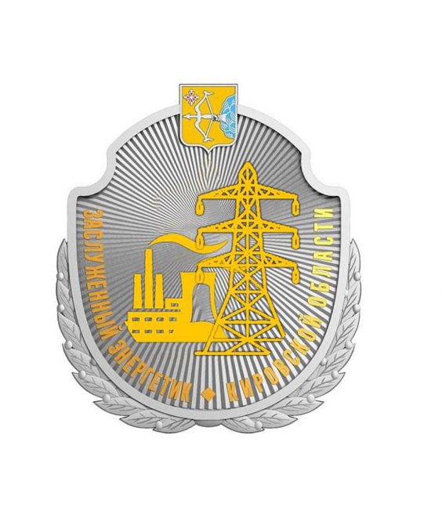

Рис. Изображение нагрудного знака

____________